
PROTOCOLO DO LABORATÓRIO
Bioensaio com Allium cepa em amostras de sedimento
Germinação, crescimento radicular e avaliação citogenética
Código | 2-9
Categoria | Metodologias
Local | Bancada de bioensaios e capela para fixadores/corantes

1. Objetivo
Padronizar o ensaio de germinação, crescimento radicular e avaliação citogenética de Allium cepa exposta a sedimentos, preservando os parâmetros do procedimento fornecido para validação interna.
As massas, tempos, número de sementes e critérios citogenéticos vieram do protocolo experimental fornecido e devem ser confirmados pelo responsável antes da liberação.

2. Cuidados e segurança
Realizar somente após treinamento específico e com técnico ou professor responsável disponível e ciente da atividade.
Em qualquer dúvida, pare, mantenha o sistema em condição segura e pergunte ao técnico ou professor responsável.
Nunca improvisar, executar etapa não prevista, alterar concentração/volume ou trabalhar sem a supervisão definida.
Usar jaleco fechado, calça comprida, sapato fechado, óculos de segurança e luvas compatíveis com a FDS/FISPQ.
Preparar/manipular metanol, ácido acético, HCl e orceína em capela; evitar contato e inalação.
Tratar lâminas, bisturis e vidros quebrados como perfurocortantes.
Fixadores com metanol são inflamáveis e tóxicos; manter longe de ignição e não refrigerar em equipamento comum.
Cuidado específico: O fixador modificado contém metanol e ácido acético. Manipule somente em capela e sob supervisão; não aqueça nem armazene em refrigerador não aprovado para inflamáveis.

3. Materiais, reagentes e equipamentos

Vidrarias e recipientes
- Placas de Petri
- Lâminas e lamínulas
- Frascos de vidro compatíveis para fixador/corante
- Pipetas e provetas

Materiais auxiliares
- 15 sementes de A. cepa por placa
- Papel-filtro quando previsto
- Pinças, bisturi e etiquetas
- Sedimento liofilizado e homogeneizado

Equipamentos
- Balança analítica
- Incubadora/câmara a 24–25 °C e baixa luminosidade
- Microscópio
- Capela química

Reagentes e quantidades
Reagente | Especificação / quantidade
Sedimento | 15 g por placa
Água ultrapura | 4 mL por placa
Fixador modificado | Metanol:ácido acético 3:1
HCl | 5 N
Orceína acética | 2%
Controles | Negativo e positivo conforme plano aprovado

4. Preparação antes de iniciar
- Randomizar e codificar placas/lâminas para reduzir viés.
- Definir controles negativo e positivo, número de réplicas e planilha antes de semear.

5. Procedimento

Exposição e avaliação macroscópica
- Distribuir 15 g de sedimento liofilizado/homogeneizado por placa e adicionar 4 mL de água ultrapura.
- Adicionar 15 sementes por placa, registrar o arranjo experimental e incubar a 24–25 °C, em baixa luminosidade.
- Acompanhar por 72–120 h, até o controle negativo atingir pelo menos 65% de germinação e raízes de aproximadamente 15–20 mm.
- Registrar germinação e medir o comprimento radicular conforme regra estatística aprovada.
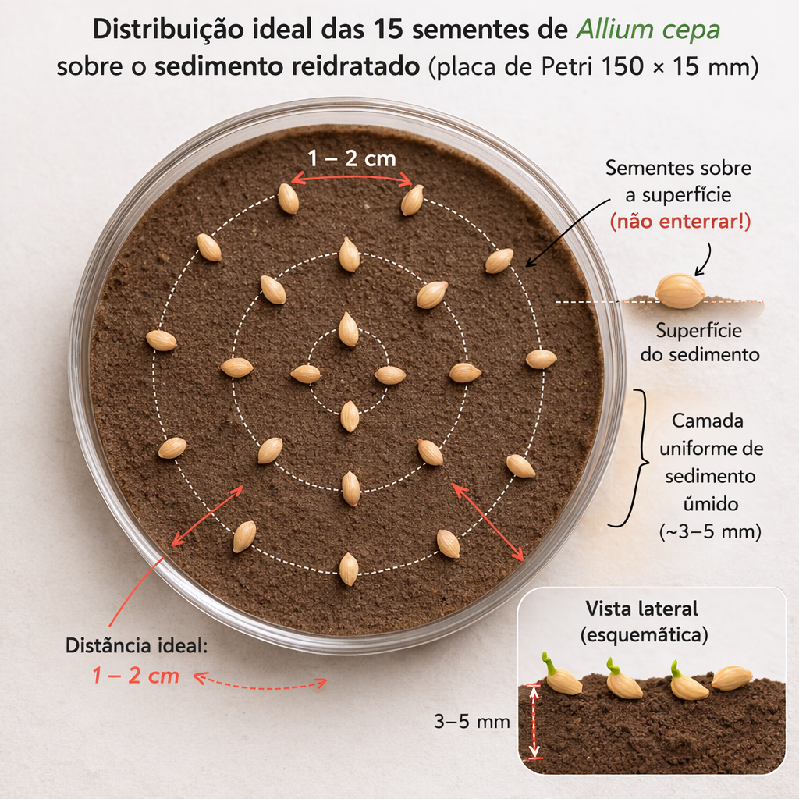
Figura 1. Distribuição sugerida das sementes sobre o sedimento reidratado; confirmar dimensões e espaçamento no método aprovado. Fonte: Protocolo experimental fornecido ao LCA.
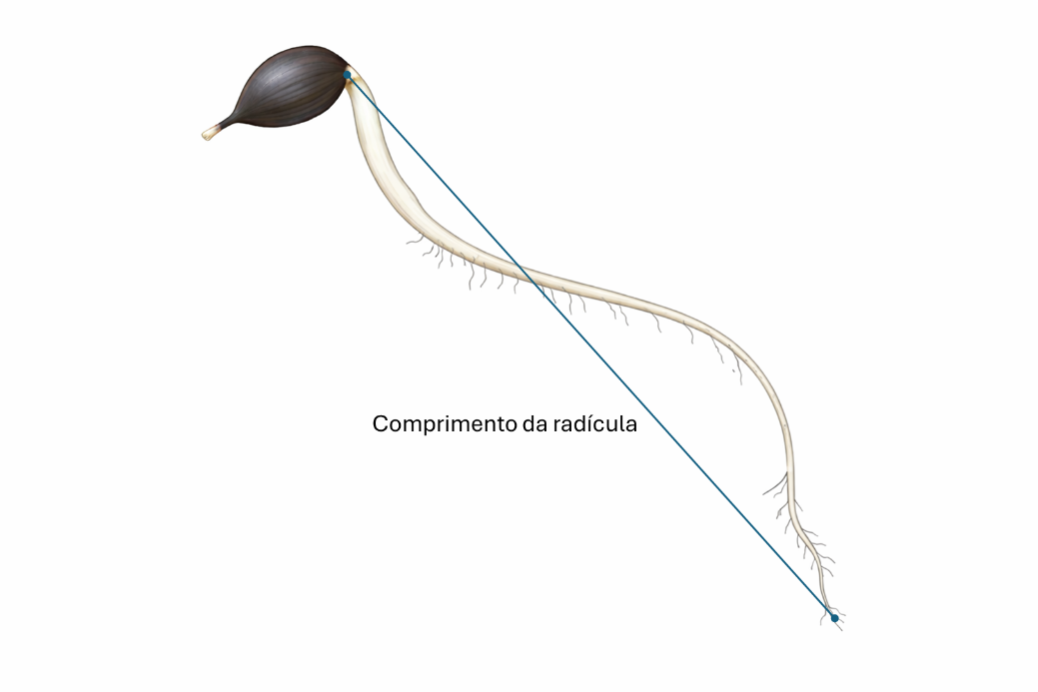
Figura 2. Referência visual para a medição do comprimento da radícula. Fonte: Protocolo experimental fornecido ao LCA.

Fixação e preparo das lâminas
- Em capela, fixar as raízes em metanol:ácido acético 3:1 frio, em três ciclos de 10 minutos.
- Tratar com HCl 5 N por 20 minutos, conforme método aprovado, e enxaguar quando previsto.
- Corar com orceína acética 2%, retirar o ápice radicular e preparar a lâmina por esmagamento (squash).
- Codificar as lâminas para leitura cega sempre que possível.
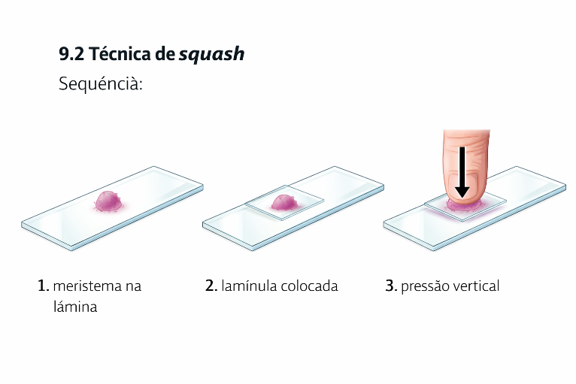
Figura 3. Sequência esquemática da técnica de esmagamento (squash) entre lâmina e lamínula. Fonte: Protocolo experimental fornecido ao LCA.

Leitura citogenética
- Avaliar 10 lâminas por tratamento e 500 células por lâmina, totalizando 5.000 células por tratamento.
- Registrar índice mitótico e alterações cromossômicas/celulares conforme critérios previamente definidos.
- Arquivar imagens representativas, contagens brutas e justificativas para exclusões.
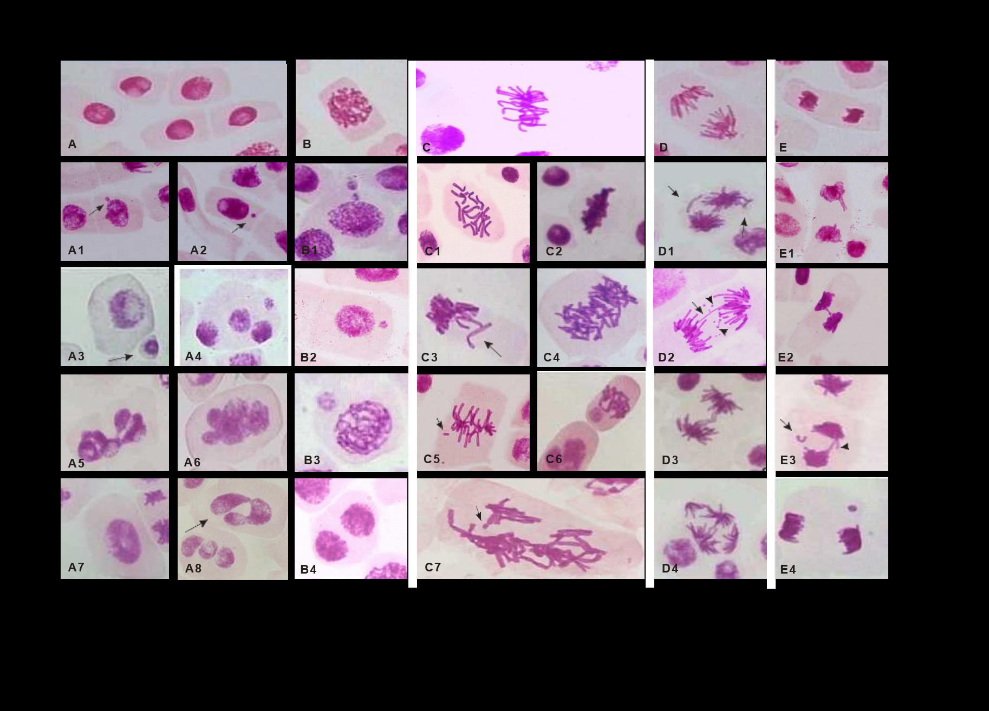
Figura 4. Painel de referência com exemplos de células e alterações observadas em lâminas de Allium cepa; usar somente após validação das categorias pelo responsável. Fonte: Protocolo experimental fornecido ao LCA.

6. Controle e critérios de qualidade
- Controle negativo ≥65% de germinação e raízes de 15–20 mm antes do encerramento.
- Mesma origem/lote de sementes dentro do ensaio.
- Leitura cega e recontagem de uma fração das lâminas recomendadas.
- Registrar temperatura, tempo, exclusões e desvios.

7. Identificação, armazenamento e registros
- Rotular antes de iniciar a transferência: nome, concentração, solvente/matriz, data, responsável e perigos.
- Registrar a preparação ou análise no controle do laboratório e vincular o lote às amostras.
- Definir validade e condição de armazenamento somente após aprovação do responsável e consulta à FDS/FISPQ.

Registros
- Data, horário, nome e assinatura/rubrica de quem executou e de quem supervisionou.
- Identificação, fabricante, lote e validade dos reagentes, filtros e padrões utilizados.
- Equipamentos utilizados, identificação patrimonial e situação da calibração/verificação.
- Cálculos, massas, volumes, pH, temperatura e qualquer desvio ou intercorrência.
- Mapa de randomização, contagens celulares e imagens de referência.

8. Limpeza e descarte
- Segregar resíduos por compatibilidade química; nunca misturar correntes sem autorização.
- Identificar o recipiente de resíduo com conteúdo, perigos, data e responsável.
- Descontaminar a área e encaminhar resíduos conforme o plano de gerenciamento do LCA/UENF.
- Comunicar imediatamente derramamentos, exposição, quebra de vidro ou descarte incorreto ao responsável.
- Fixador, HCl e corante devem ser coletados como resíduos químicos separados/compatíveis.

9. Observações para padronização local
- Confirmar controle positivo, número de réplicas e análise estatística.
- Validar tempos de hidrólise/coloração e categorias de aberração.
- Definir armazenamento de raízes/lâminas e prazo de leitura.

